說明

1. 報告中必須說明程式的設計理念、程式如何編譯，以及如何操作。

因為此作業重點是shared memory，所以我先貼上老師教材給的shm.c檔案，先了解怎麼用shared memory，我把他想成地址。

int main(int argc,char *argv[])跟cin一樣，不過是取char array，argv[0]放./a.out，我們只要把argv[1:3]用stoi改成int型態即可拿到要輸入的三個參數。

我用struct loc裡面有x跟y可以放，初始loc parent[2],child[2]放兩行程的兩個x,y。

接下來用shm.c宣告shared memory在*ptr，把不需要的都註解掉。

父行程用signal(底下這4行)，去做一段子行程

raise(SIGCONT);

kill(getpid()+1,SIGCONT);

int wstatus;

waitpid(pid,&wstatus,WUNTRACED);

做完一段子行程後，用raise(SIGSTOP);，回父行程，用這五行達成來回做。

srand()放各自的p1,p2，先亂數產生1 or 0，決定橫的或縱的，橫的x範圍是0~2，y是0~3，去決定第一個點，第二個點則是第一個點的x+1,y相等。

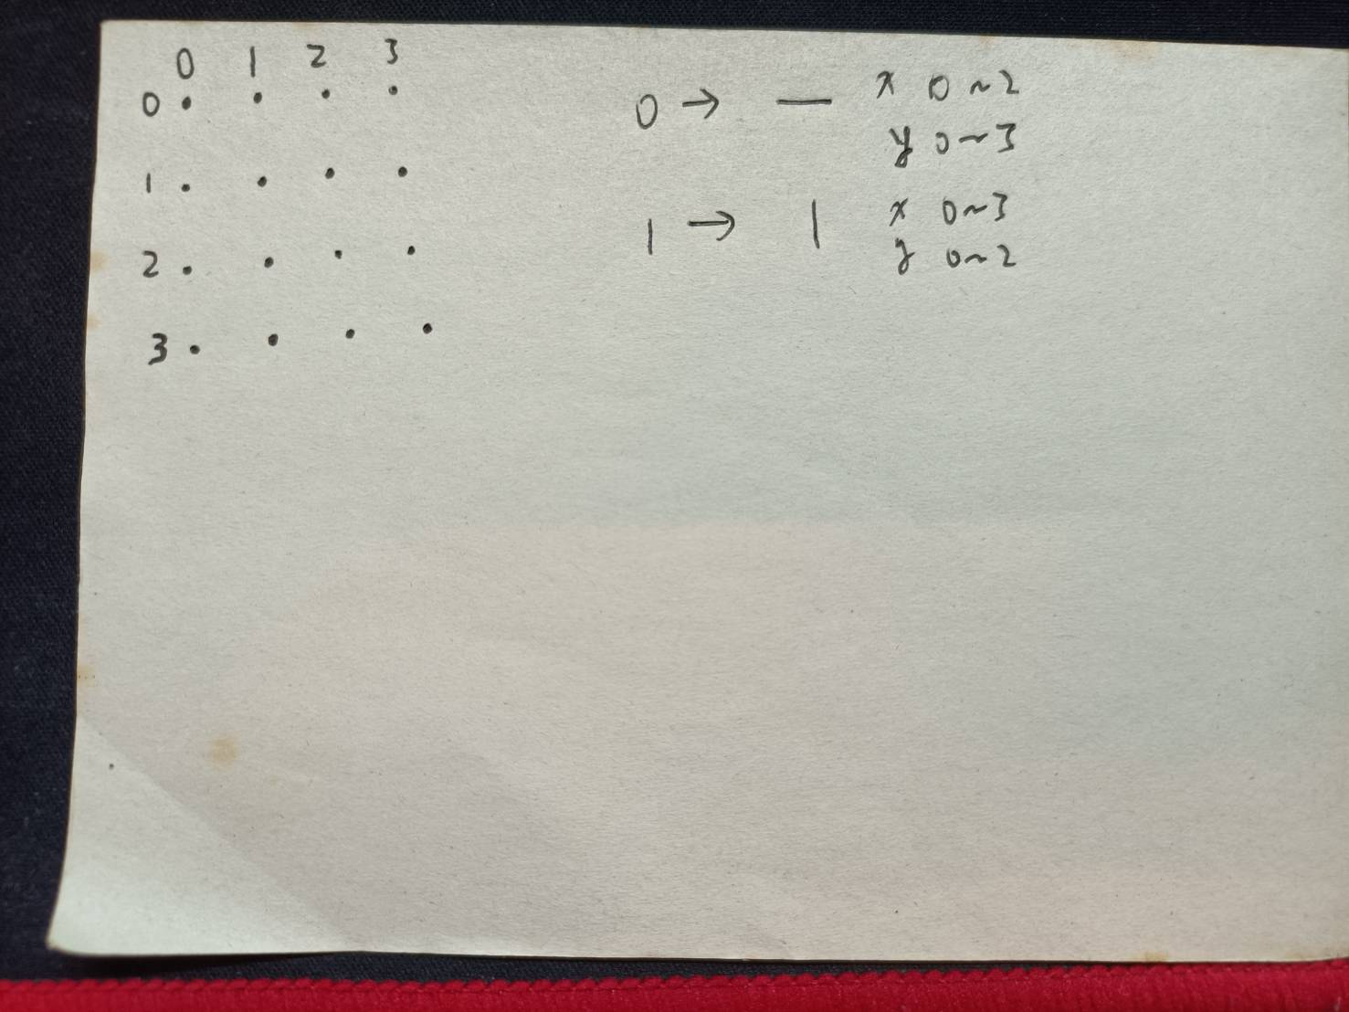

在進入while進行bomb時，要先存對方的pid，用

u_long *a = (u_long *) ptr;

*a=getpid();

此時*ptr為pid，再回去另一個行程用int ppid=*(u_long *) ptr;存下。

while外int 一個變數為0，每跑一圈+1，紀錄被bomb了幾顆炸彈。

while外int 一個變數為2，每被炸到一次-1，==0時輸出

cout<<"["<<getpid()<<" Child]: "<<"hit and sinking\n";

cout<<"["<<getpid()<<" Child]: "<<ppid<<" wins with "<<y<<" bombs\n";

再把u_long *a = (u_long *) ptr;

*a=-1; *ptr設為-1並exit(0);此行程，回另一個行程，while開頭有個

int gg=*(u_long *) ptr;

if(gg==-1){exit(0);} 也結束另一個行程。

while 裡隨機給出要bomb對方的位置並

u_long *d = (u_long *) ptr;

*d=bb1*10+bb2; 這樣回傳給另一個行程，十位數代表要炸的x，個位數為y。

1. 報告中同時必須詳細說明你完成哪些部份。如有用到特殊程式庫，請務必說明。

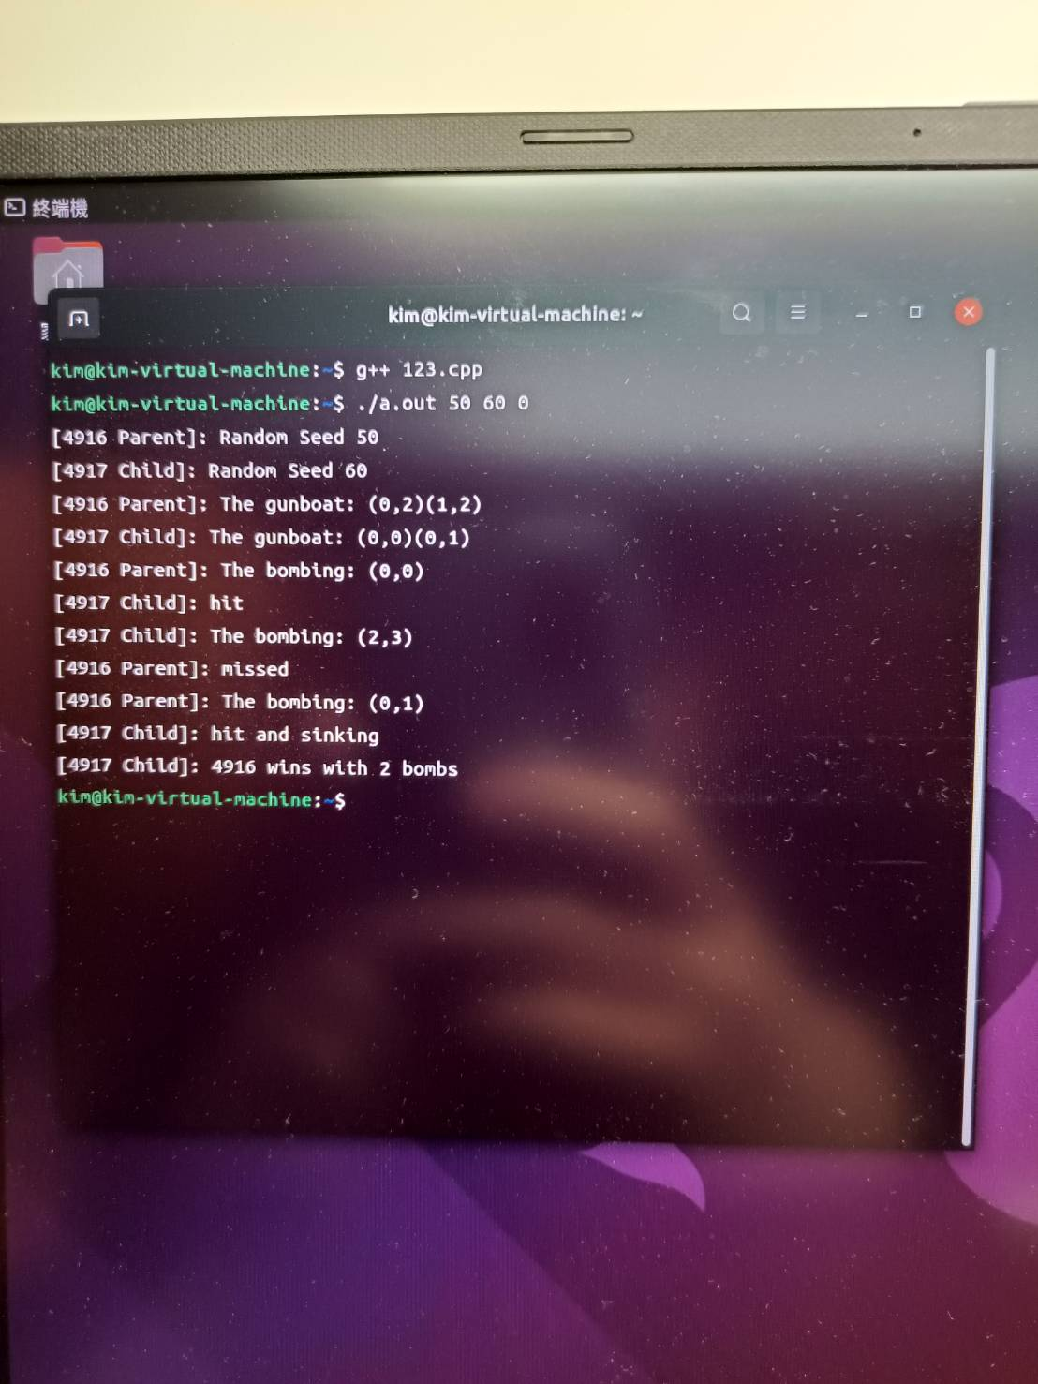

1. 父行程可以從命令列正確讀取參數。本項滿分10分**O**
2. 父行程用fork()產生一個子行程，且模擬過程中只有一個子行程。每個行程執行過程中，亂數 只用給定的亂數種子設定一次。本項滿分20分**O**
3. shared memory空間只有一塊，而且父行程與子行程只用同一塊 shared memory空間來傳遞正確 的炸射結果給對方。本項滿分20分**O**
4. 父行程與子行程有一個使用POSIX shared memory的同步機制，可以讓父行程與子行程的運作 正確同步，本項滿分40分**O**
5. 父行程與子行程可以正確使用系統函式自己取得自己的pid。本項滿分10分**O**
6. 請務必讓助教明白如何編譯及測試你的程式。

編譯環境: Ubuntu內的VScode

測試環境: Ubuntu的終端機

輸入: g++ 1091659_01.cpp

再輸入: ./a.out 5 10 0